Первая попытка написать рецензию на функцию Эльвиры Нафиковой.

Содержание библиотеки:

|  |
| --- |
| **DrawSun** (int x, int y, int rSun, int luch) |
|  |
| **DrawElka** (int x, int y, double size, int crown1, int crown2, int crown3, int kachanie, int widthTrunk) |
|  |
| **DrawHaus** (int x, int y, double sizeX, double sizeY, int shiftKrisha, int heightKrisha, int widthWindow, int    heightWindow, COLORREF wallColor, COLORREF krishaColor, COLORREF windowColor) |
|  |
| **DrawCat** (int x, int y, double size, int lengthTail, int heightTail, int pawsL, int pawsR, int us1, int us2, int us3, COLORREF catColor) |
|  |
| **DrawChick** (int x, int y, double sizeX, double sizeY, int moveWing, int lengthStep, int moveBeak) |
|  |
| **DrawAirplan** (int x, int y, double sizeX, double sizeY, COLORREF airplanColor, COLORREF windowColor) |
|  |
| **DrawCloud** (int x, int y, double sizeCloud, COLORREF cloudColor) |
|  |
| **DrawBus** (int x, int y, double sizeX, double sizeY, double moveWheel, bool headlights, COLORREF busColor, COLORREF windowColor) |
|  |
| **DrawGirl** (int x, int y, double sizeGirl, int legs, int eyeR, int crazy, int face, int moveHandR, int moveHandL, int smile, COLORREF bodyColor) |

При первом просмотре библиотеки бросается в глаза краткое объяснение функций. Читаешь и приходит чувство спокойствия и умиления: “Рисует зеленую **красивую** Ёлочку”, “Рисует **милый** деревенский Домик с одним окном”, “Рисует **милого** Котика”, “Рисует **милого** Цыпу”, “Рисует **Облачко**, которое может плыть по небу”. По этим объяснениям видно, что Эльвира с любовью отнеслась к созданию своего мультфильма.

По случайному выбору (хотя, я не верю в случайности) мне необходимо написать рецензию на библиотеку, в которой представлены герои, которые похожи на моих героев: девочка, дом, солнышко, облако, ёлка.

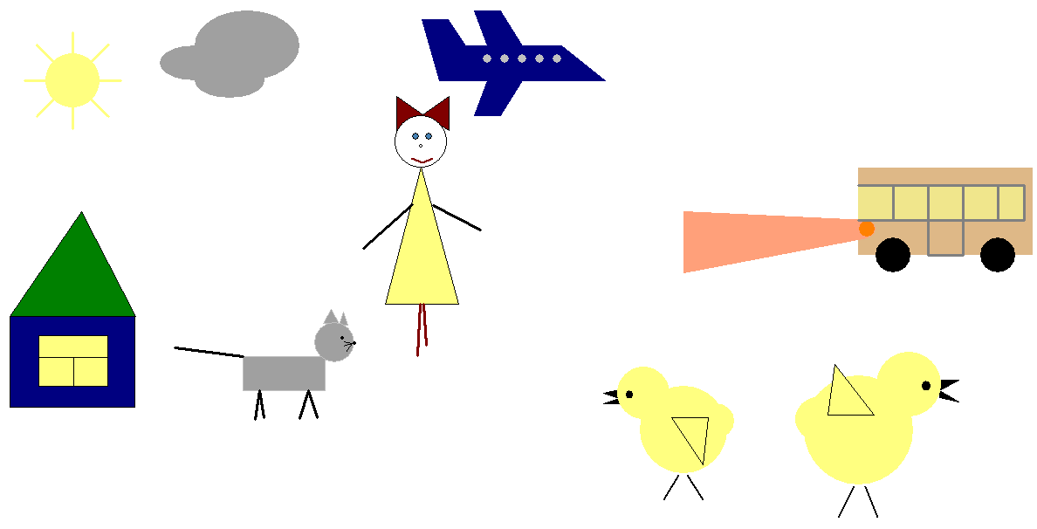

При первом просмотре файла Example_simple.cpp видно, что есть отличия в создании персонажей и объектов.

Мой дом  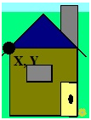.

У Эльвиры мне понравилось оформление окна. И, на мой взгляд, после описания “Рисует милый деревенский Домик с одним окном”, возникает вопрос: а где же труба? Как же милый деревенский домик без трубы, без дыма из трубы?

void DrawHaus (int x, int y, double sizeX, double sizeY, int shiftKrisha, int heightKrisha, int widthWindow, int heightWindow, COLORREF wallColor, COLORREF krishaColor, COLORREF windowColor)

Заинтриговал параметр shiftKrisha  (Сдвиг крыши Домика. Делает крышу асимметричной). Интересно будет попробовать.

Использование функций из библиотеки Эльвиры решила начать с цыплёнка. Почему-то захотелось его покачать на качелях.

void DrawChick (int x, int y, double sizeX, double sizeY, int moveWing, int lengthStep, int moveBeak)

Столкнулась с такими трудностями, как в каком диапазоне должны изменятся параметры int moveWing, int lengthStep, int moveBeak. Сначала поставила все 1 - ничего не произошло. Обратила внимание в Примере использования: 20, 20, 6. Скорее всего параметры, отвечающие за движение ног и крыльев изменяется в пределах от -20 до 20.

Остаётся загадкой - изменение параметра, отвечающего за движение клюва???

